Opis predmetu zákazky

Podklady a požiadavky na realizáciu služby:
Projektová dokumentácia pre stavbu: SOŠ Tisovec – rekonštrukcia objektov – zníženie energetickej náročnosti.

Identifikácia verejného obstarávateľa:
Verejný obstarávateľ:
Názov: Stredná odborná škola
IČO: 00 161 632
Sídlo: Jesenského 903, 980 61 Tisovec
Zastúpený: Ing. Anna Kožiaková, riaditeľka školy
Typ verejného obstarávateľa: verejný obstarávateľ podľa § 7 ods.1 písm. d) ZVO
Kontaktná osoba vo veciach technických: Ing. Anna Kožiaková, riaditeľka školy, t. č. +421(47)549 32 12, e-mail : sostisovec@sostisovec.eu

Opis predmetu zákazky:

Predmetom verejného obstarávania je poskytnutie služieb - konkrétne vypracovanie a dodanie projektovej dokumentácie na stavebné povolenie s náležitosťami dokumentácie na realizáciu stavby (DSP s DRS) zahŕňajúcej projektové energetické hodnotenie a inžinierska činnosť pre projekt s názvom „SOŠ Tisovec - rekonštrukcia objektov -zníženie energetickej náročnosti“.

Účelom stavby bude:
- Zateplenie obvodového plášťa budovy školy – hlavná budova školy so zastavanou plochou 1559 m2 a budova medziprístavby so zastavanou plochou 315 m2,
- Zateplenie strešného plášťa budovy školy – v časti hlavnej budovy školy je existujúca sedlová strecha s neobytným podkrovím a plechovou krytinou, v časti medziprístavby je existujúca plochá strecha s plechovou strešnou krytinou,
- Rekonštrukcia bleskozvodov a súvisiace klampiarske práce,
- Rekonštrukcia okenných výplní s celkovou plochou približne 103 m2,
- Inštalácia úsporných osvetľovacích telies v počte 235 ks.

Projektová dokumentácia na stavebné povolenie s náležitosťami dokumentácie na realizáciu stavby musí obsahovať minimálne tieto náležitosti:
- Sprievodná správa
- Súhrnná technická správa
- Celková situácia stavby a súčasného stavu územia
- Koordinačný výkres stavby
- Dokumentácia stavebných objektov
- Architektonicko-stavebná časť - pôdorysy, rezy, pohľady, kompletný výpis prvkov, konštrukčné detaily
- Projektové energetické hodnotenie jednotlivých stavebných objektov
- Statika - Statické posúdenie zateplenia a stavebných úprav
- Elektroinštalácie- textová časť : technická správa, výkresová časť
- Projekt organizácie výstavby
- Výkazy výmer
- Rozpočet
- vyjadrenia dotknutých orgánov štátnej správy a samosprávy zabezpečované v priebehu vypracovania dokumentácie
- ďalší povinný obsah, rozsah a prílohy v zmysle zákona č.50/1976, zákona č. 555/2005, zákona č. 321/2014 a súvisiacich vyhlášok, v zmysle noriem ISO, EN, STN, sadzobníka UNIKA 2018 a § 9 vyhlášky MŽP SR č. 453/2000 Z.z.

Pri rekonštrukcii objektov je nutné dosiahnuť celkovú energetickú úsporu minimálne 30%.

Súčasťou projektovej dokumentácie bude výkaz výmer a rozpočet v členení na jednotlivé stavebné objekty a jednotlivé profesie samostatne. Rozpočet musí byť spracovaný podľa objektovej skladby, pričom jednotlivé profesie nebudú oceňované v súboroch, ale budú oceňované položkovite. Každá položka musí obsahovať poradové číslo, kód, popis, množstvo, mernú jednotku, jednotkovú cenu, náklady spolu.

Projektovú dokumentáciu s projektovým energetickým hodnotením žiadame spracovať v zmysle zákona č. 50/1976 Z. z. o územnom plánovaní a stavebnom poriadku (stavebný zákon) v znení neskorších predpisov, zákona č. 555/2005 Z. z. o energetickej hospodárnosti budov a o zmene a doplnení niektorých zákonov v znení neskorších predpisov (zákon o EHB), zákona č. 321/2014 Z. z. o energetickej efektívnosti a o zmene a doplnení niektorých zákonov, §9 vyhlášky MŽP SR č. 453/2000 Z. z., ktorou sa vykonávajú niektoré ustanovenia stavebného zákona a v zmysle súvisiacich vyhlášok.

Projektová dokumentácia na stavebné povolenie s náležitosťami dokumentácie na realizáciu stavby musí mať obsah, rozsah a prílohy v zmysle zákona č.50/1976, zákona č. 555/2005, zákona č. 321/2014 a súvisiacich vyhlášok, v zmysle noriem ISO, EN, STN a sadzobníka UNIKA 2018, príloha č. 2 a 3.

Zároveň je pri spracovávaní projektovej dokumentácie nutné postupovať v zmysle všetkých zákonných predpisov a noriem. Projekt na stavebné povolenie a realizáciu stavby žiadame vypracovať v počte 6 paré výkresovou formou a 1-krát v digitálnej forme vo formáte PDF a 1-krát v digitálnej forme vo formáte DGN/DXF/DWG, textová časť vo formáte Microsoft Word, vrátane 3 ks rozpočet v paré č. 1-3 v tlačenej podobe aj na CD v programe Excel a 3 ks výkaz výmer v paré č. 4 – 6 v tlačenej podobe aj na CD v programe Excel.

Pre výkon inžinierskej činnosti požadujeme komplexné služby v rozsahu platnej legislatívy, vrátane zabezpečenia zapracovania stanovísk dotknutých orgánov do projektovej dokumentácie. V rámci inžinierskej činnosti bude vybavenie stavebného povolenia spolu s vyjadreniami všetkých dotknutých orgánov.

Verejný obstarávateľ poskytne víťaznému uchádzačovi po uzatvorení zmluvy o dielo projektovú dokumentáciu, ktorá bola vypracovaná na rekonštrukciu okenných konštrukcií.

Názov školy:
Stredná odborná škola
Jesenského 903
980 61 Tisovec

Objekty:
Budova školy s pr. so súpisným číslom 903 evidovaná na Liste vlastníctva č. 1951, okres: Rimavská Sobota, obec: Tisovec, katastrálne územie: Tisovec na parcele registra „C“ č. 227 o výmere 1559 m², druh pozemku: zastavaná plocha a nádvorie;
Stavba evidovaná na Liste vlastníctva č. 1951, okres: Rimavská Sobota, obec: Tisovec, katastrálne územie: Tisovec na parcele registra „C“ č. 232/2 o výmere 315 m², druh pozemku: zastavaná plocha a nádvorie

Súčasný stav:
Budova školy z r. 1952. Okná sú čiastočne vymenené. Presvetlenie schodiska sklobetónom a niektoré okná sú ešte v pôvodnom stave. Strešný plášť nie je zateplený.

Predmetom rekonštrukcie je:
- Zateplenie obvodového plášťa budovy školy – hlavná budova školy so zastavanou plochou 1559 m2 a budova medziprístavby so zastavanou plochou 315 m2,
- Zateplenie strešného plášťa budovy školy – v časti hlavnej budovy školy je existujúca sedlová strecha s neobytným podkrovím a plechovou krytinou, v časti medziprístavby je existujúca plochá strecha s plechovou strešnou krytinou, spolu cca 2500 m2,
- Rekonštrukcia bleskozvodov a súvisiace klampiarske práce,
- Rekonštrukcia okenných výplní s celkovou plochou približne 103 m2,
- Inštalácia úsporných osvetľovacích telies v počte 235 ks.

Schéma a fotografie objektu

ŠKOLA: MEDZIPRÍSTAVBA:

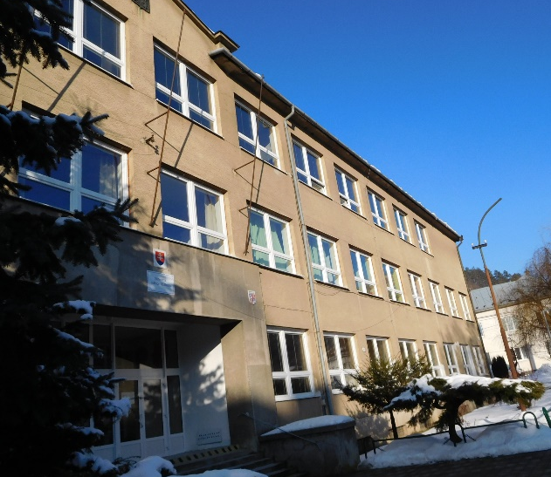
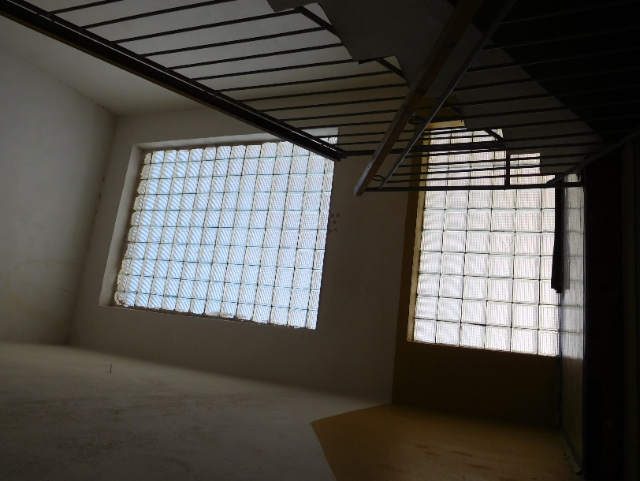
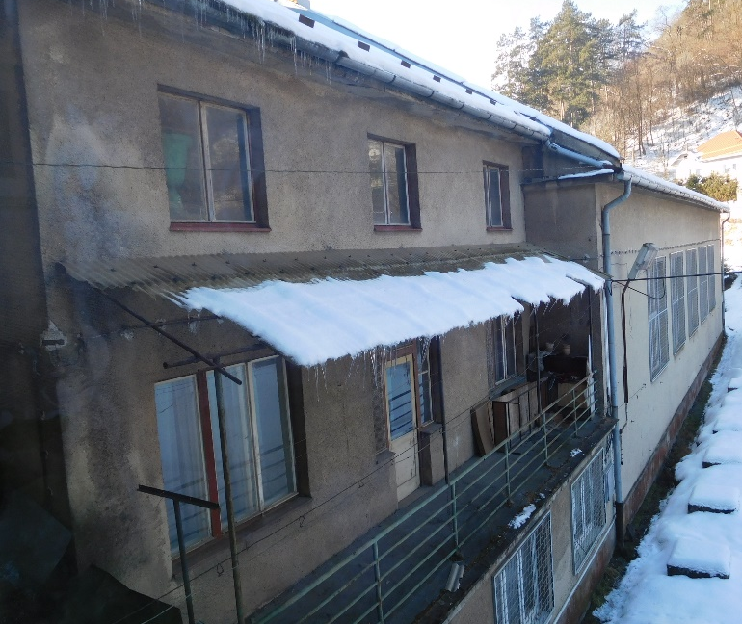

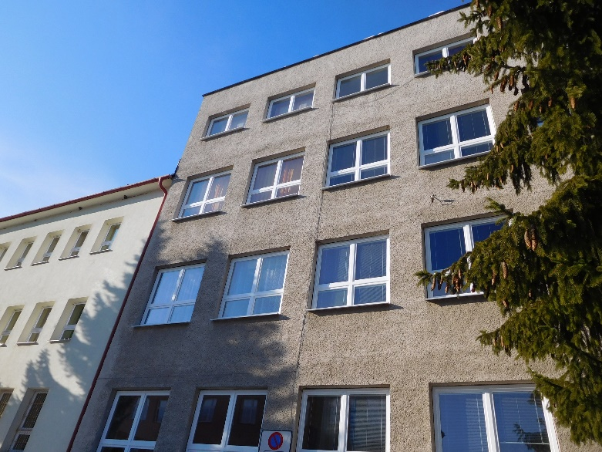

Počet okien, ktoré je potrebné vymeniť – počet aj plochy
počet | Rozmery v mm – š x v
14 | 2000x450
2 | 2100x1530
3 | 1980x1840
1 | 1500x800
2 | 1840x1700
2 | 2030x850
5 | 1210x450
4 | 1300x1300
1 | 760x760
5 | 2060x850
5 | 2080x2050
4 | 2080x1500
1xbalkónové dvere | 940x2070

sklobetón
počet | Rozmery v mm
1 | 2700x1910
1 | 1100x1910

